MANUAL DE USUARIO

**SISC**

**Sistema de Integración de**

**Servicios Cooperativos**

FIRMAS AUTORIZADAS - SISC

Contenido

Descripción General de las Firmas Autorizadas 3

1. Flujo de datos del nuevo esquema de firmas Autorizadas 4

2. Registro de una firma digital 4

3. Asignar personas a Firma autorizadas 6

3.1. Funciones 7

3.2. Asignar Registro a la firma 8

4. Mancomunar una cuenta 10

Para Empresas 12

Consideraciones importantes 13

# Descripción General de las Firmas Autorizadas

En pro del mejoramiento, para y con las nuevas funcionalidades desarrolladas en SISC (presentes y futuras), se ha estipulado un nuevo flujo para el registro de firmas autorizadas por cuentas; con el objetivo de mejorar validaciones, funcionalidades y formalización de los datos ingresados en SISC. Las firmas registradas y su proceso de registro tendrán relevancia en la validación al acceso e identificación de personas autorizadas por el afiliado a una determinada cuenta.

# Flujo de datos del nuevo esquema de firmas Autorizadas

A continuación, se muestra de forma básica el como se enlazan los datos para dicho esquema:

Cada cuenta de ahorro tiene la posibilidad de asignarles firmas (digitales y visuales), a estas se les debe asignar una persona que es autorizada por el afiliado o dueño de la cuenta, esta persona deberá ser registrada con antelación, ya sea como otro Cooperativista o como Persona Autorizada del afiliado dueño de la cuenta.

**Cuenta Ahorro -> Registro de firma digital -> Asignación de persona a esa firma**

# Registro de una firma digital

Desde la ventana de Información de Cooperativista, puede dirigirse al botón de Cuentas y seleccionar una de las cuentas de Ahorro del afiliado dando doble clic

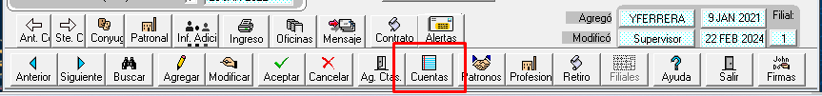

Se desplegará la ventana de Ahorros donde en la parte inferior encontrará el botón . Con este proceso ya habrá seleccionado la cuenta en específico a la cual asignar una cuenta.

Al dar clic en el botón  se desplegará la siguiente ventana:

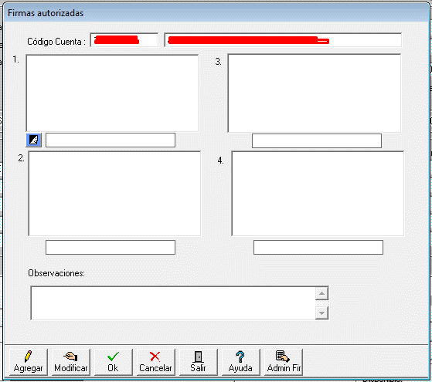Al Dar clic en  se habilitará la opcion de poder pegar con (**Crl + V**) la firma digital capturada con anterioridad, en una de las casillas en blanco

El Recuadro de debajo de cada espacio de firma, indica si tiene una persona Asignada, si está en blanco deberá asignarla.

El botón  le permitirá reemplazar la firma digital por otra, en caso de ser necesario

# Asignar personas a Firma autorizadas

Tras la inserción de la firma de forma digital, deberá asignar a esa firma digital una persona autorizada, la anterior ventana se mostrará el botón  abajo del primer espacio de firma (cada espacio de firma tiene un numero a su lado que indica que numero de firma es) encontrará este botón; tal asigna al dueño de la cuenta (el cooperativista) como firma #1 automáticamente (es opcional), dicho botón **no aparecerá** si el cooperativista se trata de una empresa.

Al dar clic en el botón de  (Administración de Firmas) se desplegará la ventana de asignación de firmas autorizadas:

Notará una serie de botones y la información general de la cuenta; 

# Funciones

1.  Despliega una ventana de búsqueda rápida de Cooperativistas

Deberá buscar por el número de identidad del cooperativista (dando **TAB** o en el botón **Buscar**), de haber una coincidencia se mostrarán los datos en pantalla y se habilitará el botón de OK.

La acción que ejecutará es de Asignar a esa persona como firma autorizada y se enlistará en la tabla anterior. De no encontrar coincidencia pasará se levantará la ventana descrita en el siguiente punto.

1.  Despliega la ventana de personas autorizadas

En esta ventana aparecerán las personas que el cooperativista haya designado como autorizados y que **no sean cooperativistas** (Datos heredados del anterior esquema de firmas).

Al dar un clic en uno de los registros se habilitará el botón  cual agregará dicha persona al listado de **Firmas Autorizadas.** De estar en la lista mencionada aparecerá un mensaje 

En dicha ventana también podrá agregar una nueva persona Autorizada para ese cooperativista dando clic en 

Si ya existe en la lista de personas autorizadas no dejara ingresarlo, y si dicha persona ha sido ingresada antes, se aplicará un filtro por Número de Identidad que traerá la información de dicha persona. O puede dar clic  para verificar si ya ha sido ingresado ese número de identidad.

**NOTA:** Si intenta poner un numero de identidad perteneciente a un cooperativista, no se lo permitirá.

Esta ventana es para registro y modificación de personas **NO Afiliadas**

Llegados a este punto recalcar: **NO confundir Personas autorizadas con Firmas Autorizadas**; pues una firma autorizada consta de Una firma digital, una persona autorizada y asignar la firma digital a dicha persona.

# Asignar Registro a la firma

Tras añadir personas a la lista de firmas autorizadas (con cualquiera de los métodos  o ) y al dar clic en uno de los registros se mostrará el menú de asignación de firmas

Con un registro seleccionado, elija a que numero de firma lo asignará (de las 4 opciones) se habilitará el botón . Al dar clic en el saldrá una ventana de confirmación.

De ser correcto el registro que seleccionó tendrá asignada la firma que eligió



Tener en cuenta que, si la firma digital a la que desea asignar la persona autorizada ya se encuentra asignada a otra, aparecerá bloqueada en un registro que un no tenga Firma asignada; **solo podrá asignar un máximo de cuatro firmas**  Imagen que contiene Interfaz de usuario gráfica

Podrá quitar la firma asignada dando clic en el botón  esto dejará libre la firma para su asignación.

**Nota**: Quitar la firma deshará la mancomuna de esa persona en caso de hacerlo.

# Mancomunar una cuenta

Para mancomunar una cuenta deberá previamente haber asignado un mínimo de dos (2) firmas de entre los registros. La firma debe estar asignada en aquella persona que mancomunará la cuenta (el máximo es cuatro (4)). Al seleccionar un registro con firma asignada aparecerá el botón  que hará efectiva la mancomuna para esa persona en la cuenta.

Para hacer que la persona seleccionada deje de mancomunar la cuenta, basta con dar clic en el botón  que esta en el mismo sitio, esto revocará su acceso como mancomunado.

En la parte inferior derecha de la pantalla aparecerá este recuadro que indica el número mínimo de personas mancomunadas y las restantes para que se tome como mancomunada.

Una cuenta se torna en mancomunada cuando hay un mínimo de dos (2) personas entre los registros, quienes mancomunan la cuenta

Si solo ha mancomunado a una persona e intenta dar en Salir saltara una advertencia:

Podrá identificar si una cuenta es mancomunada al ingresar a la ventana de Ahorros con un pequeño recuadro azulado. Para que aparezca deberá volver a entrar en dicha ventana ya con la cuenta encontrada; esto luego de mancomunarla.

# Para Empresas

Se maneja de la misma forma lo que varía será el cómo se accede, en la pantalla principal de esta tendrá un botón directo de  que, una vez encontrado un registro y al darle clic, desplegará un submenú donde seleccionará una de las cuentas perteneciente al afiliado

Al dar doble clic en una de las cuentas se desplegará la pantalla de Administración de firmas autorizadas, como fue visto en el inciso 3 de este manual. Es recomendable entrar a este apartado desde el botón

 ->Seleccionar una cuenta ->

En caso de nuevo ingreso, dicho botón en la pantalla principal es un **acceso directo**

# Consideraciones importantes

El nuevo esquema de firmas esta en constates mejoras, cualquier proceso podría ser readecuado en futuras versiones, tomando en cuenta lo ya estipulado.

El nuevo esquema es necesario si se usará la funcionalidad de Huella digital

Mancomunar la cuenta de esta forma es necesario para la verificación por huellas

Los datos de las personas que estaban bajo el esquema anterior de firmas se mantendrán (en la ventana de personas autorizadas) solo deberán ser reasignadas.

Reasignar dichas personas tendrá que hacerse, de ser necesario, al momento del registro de la huella digital, dado que **no tener registros** en la pantalla de Firmas Autorizadas afectará al funcionamiento del uso de Huella, para terceros.

Para la verificación por huella se tomarán 3 criterios basados en este nuevo esquema:

1. Verificación por cuenta individual: La verificación se dará cuando es el dueño de la cuenta es decir el Cooperativista
2. Verificación por terceros (Firmas autorizadas): la verificación se dará cuando sea alguien que pertenece a la lista de Firma autorizadas (inciso 3 de este manual)
3. Verificación por cuenta mancomunada: la verificación se dará cuando todas las personas que mancomunan una cuenta sean verificadas (inciso 4 de este manual)